### 分析流程 数据源： 假设检验.csv 算法配置： 算法： 描述性统计 变量： 变量X：{ 树脂含量，固化温度，碱减量程度，断裂强力，断裂伸长率，撕裂强力，透气率，透湿率，柔软度，急弹角度 } 分析结果： 描述性统计基于数据汇总统计产生结果，请看详细结论。

### 分析步骤 1. 首先，对总体的各项统计指标进行整体描述分析。 2. 其次，对异常或者表现得较为突出的指标进行分析，例如高方差、高平均值等等。

### 详细结论

**输出结果1：总体描述结果**

|  |  |  |  |  |  |  |  |  |  |  |
| --- | --- | --- | --- | --- | --- | --- | --- | --- | --- | --- |
| 变量名 | 样本量 | 最大值 | 最小值 | 平均值 | 标准差 | 中位数 | 方差 | 峰度 | 偏度 | 变异系数（CV） |
| 树脂含量 | 16 | 30 | 15 | 22.5 | 5.774 | 22.5 | 33.333 | -1.411 | 0 | 0.257 |
| 固化温度 | 16 | 130 | 100 | 115 | 11.547 | 115 | 133.333 | -1.411 | 0 | 0.1 |
| 碱减量程度 | 16 | 0.3 | 0 | 0.15 | 0.115 | 0.15 | 0.013 | -1.411 | 0 | 0.77 |
| 断裂强力 | 16 | 1764.942 | 1146.948 | 1331.605 | 235.219 | 1222.9 | 55327.783 | -0.355 | 1.248 | 0.177 |
| 断裂伸长率 | 16 | 1.086 | 0.801 | 0.943 | 0.079 | 0.92 | 0.006 | -0.287 | 0.398 | 0.083 |
| 撕裂强力 | 16 | 176.266 | 91.015 | 117.27 | 26.151 | 109.623 | 683.897 | 0.304 | 1.198 | 0.223 |
| 透气率 | 16 | 328.35 | 88.277 | 183.523 | 74.159 | 174.345 | 5499.579 | -0.287 | 0.632 | 0.404 |
| 透湿率 | 16 | 3505.3 | 2124.382 | 2626.767 | 375.735 | 2601.413 | 141176.799 | 0.581 | 0.711 | 0.143 |
| 柔软度 | 16 | 3.433 | 0.85 | 2.065 | 0.857 | 2.085 | 0.734 | -1.416 | -0.005 | 0.415 |
| 急弹角度 | 16 | 168.465 | 149.355 | 160.03 | 6.209 | 160.892 | 38.546 | -0.884 | -0.385 | 0.039 |

**图表说明：**

上表展示了描述性统计的结果，包括样本量、最大值、最小值等统计量，用于研究定量数据的整体情况。  
1. 分析各项统计指标，对各项统计指标进行整体描述分析。  
2. 对异常的或者表现得较为突出的指标进行分析，例如高方差，高平均值等等。

**智能分析：**

基于树脂含量，变异系数（CV）为0.257，大于0.15，当前数据中可能存在异常值，建议对异常的或者表现得较为突出的指标进行分析。  
基于固化温度，变异系数（CV）为0.1，小于0.15，当前数据中较小概率出现异常值，建议采用平均值进行描述分析。  
基于碱减量程度，变异系数（CV）为0.77，大于0.15，当前数据中可能存在异常值，建议对异常的或者表现得较为突出的指标进行分析。  
基于断裂强力，变异系数（CV）为0.177，大于0.15，当前数据中可能存在异常值，建议对异常的或者表现得较为突出的指标进行分析。  
基于断裂伸长率，变异系数（CV）为0.083，小于0.15，当前数据中较小概率出现异常值，建议采用平均值进行描述分析。  
基于撕裂强力，变异系数（CV）为0.223，大于0.15，当前数据中可能存在异常值，建议对异常的或者表现得较为突出的指标进行分析。  
基于透气率，变异系数（CV）为0.404，大于0.15，当前数据中可能存在异常值，建议对异常的或者表现得较为突出的指标进行分析。  
基于透湿率，变异系数（CV）为0.143，小于0.15，当前数据中较小概率出现异常值，建议采用平均值进行描述分析。  
基于柔软度，变异系数（CV）为0.415，大于0.15，当前数据中可能存在异常值，建议对异常的或者表现得较为突出的指标进行分析。  
基于急弹角度，变异系数（CV）为0.039，小于0.15，当前数据中较小概率出现异常值，建议采用平均值进行描述分析。

**输出结果2：散点图**

树脂含量散点图

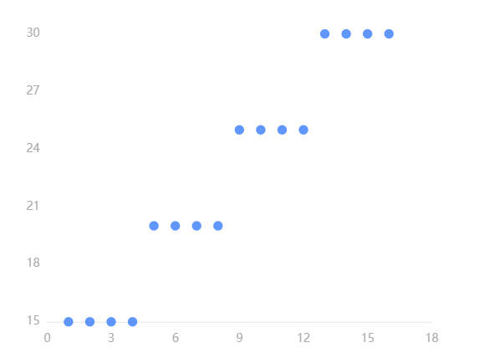

固化温度散点图

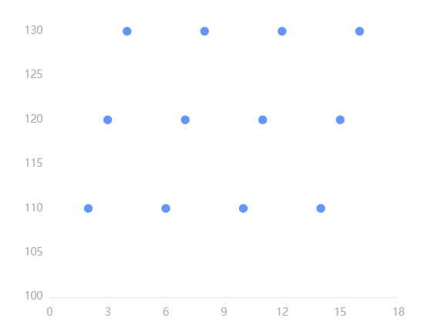

碱减量程度散点图

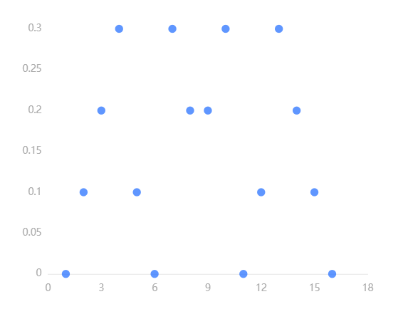

断裂强力散点图

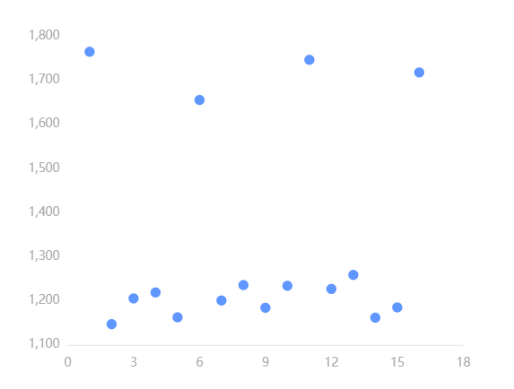

断裂伸长率散点图

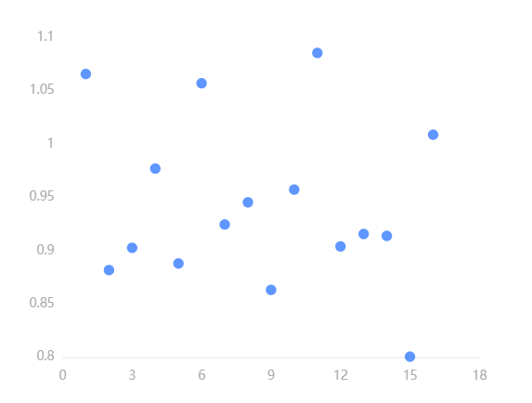

撕裂强力散点图

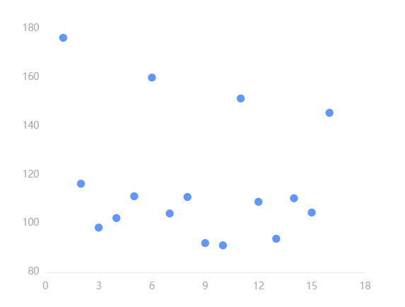

透气率散点图

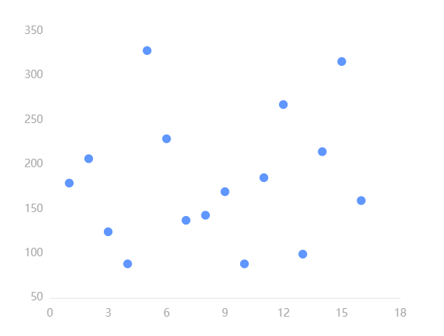

透湿率散点图

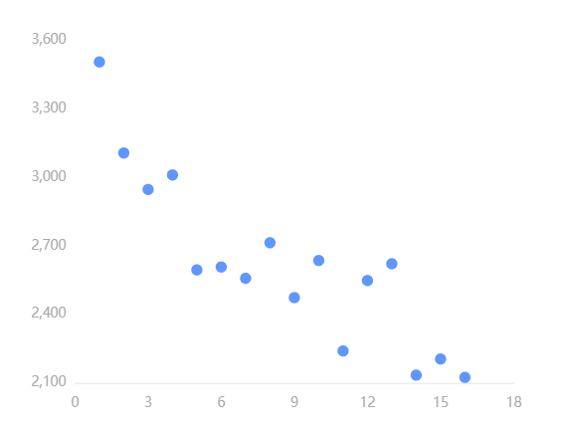

柔软度散点图

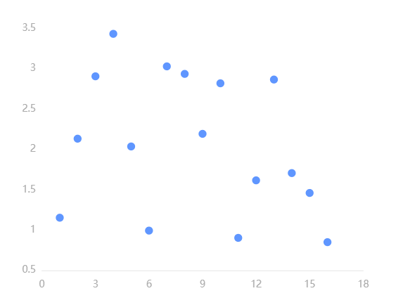

急弹角度散点图

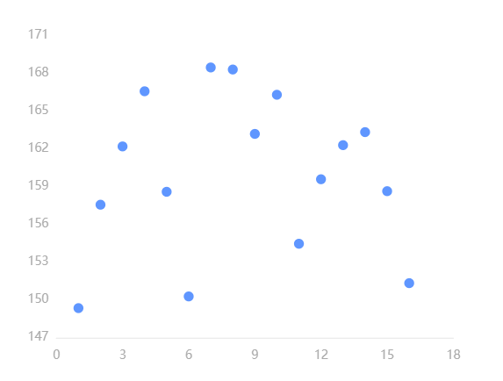

**图表说明：**

上图以散点图的形式展示了树脂含量、固化温度、碱减量程度、断裂强力、断裂伸长率、撕裂强力、透气率、透湿率、柔软度、急弹角度频数分析集中趋势分析的结果，可以用来估计或预测总体。

**输出结果3：箱型图**

树脂含量箱型图

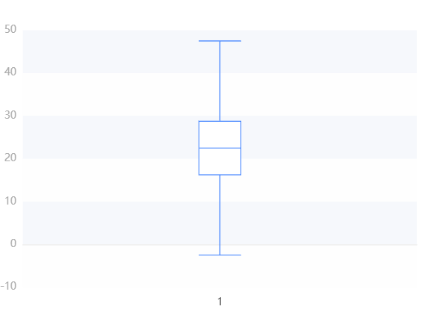

固化温度箱型图

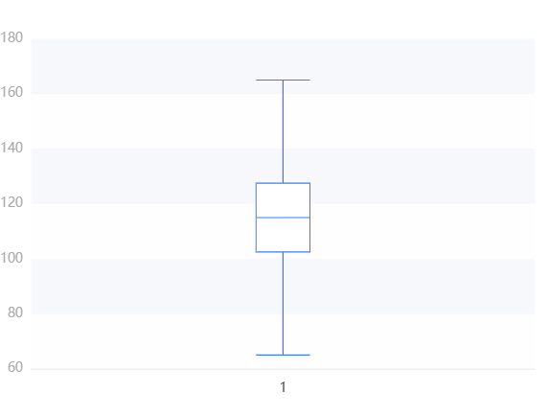

碱减量程度箱型图

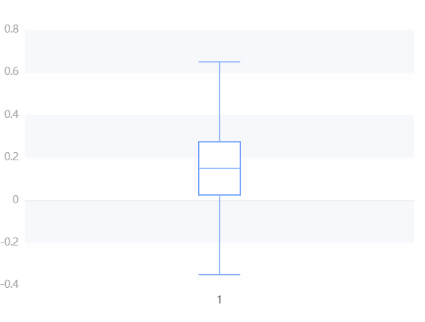

断裂强力箱型图

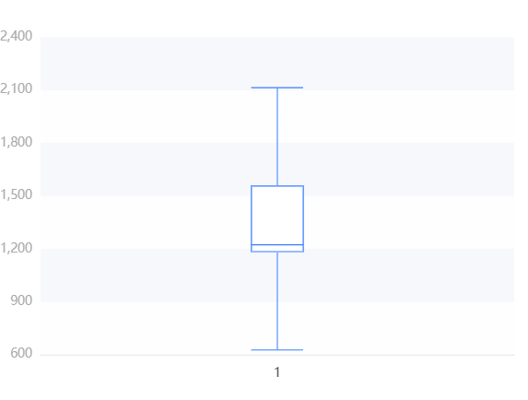

断裂伸长率箱型图

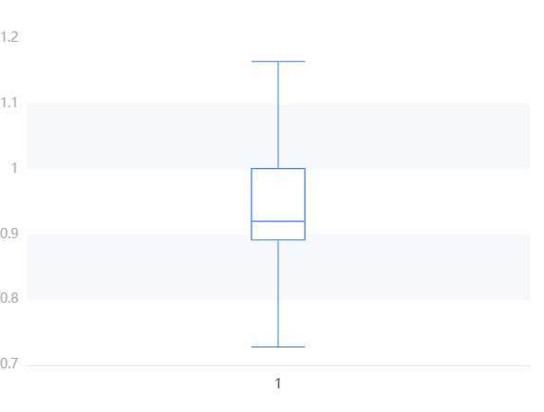

撕裂强力箱型图

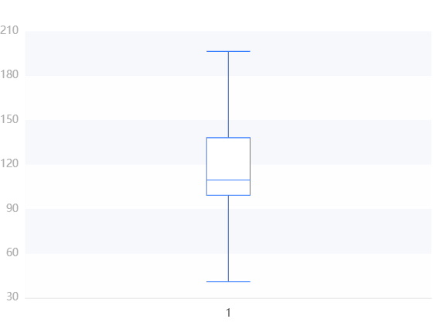

透气率箱型图

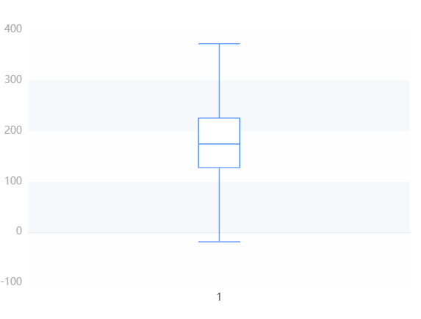

透湿率箱型图

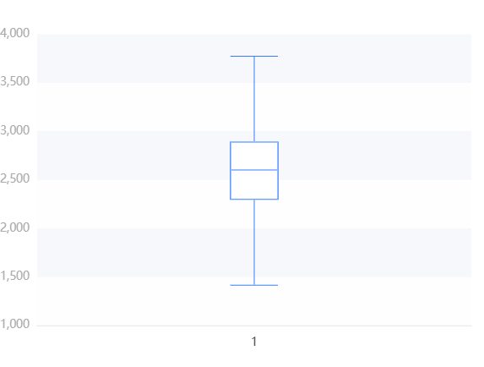

柔软度箱型图

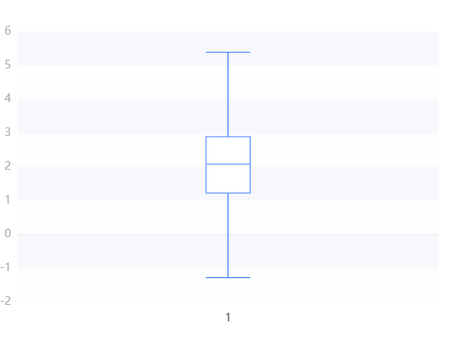

急弹角度箱型图

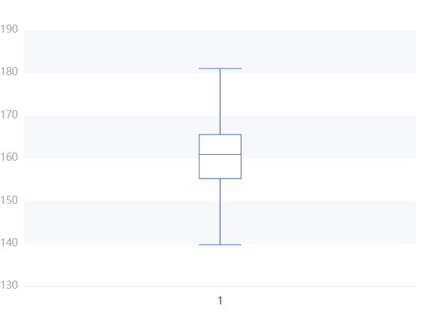

**图表说明：**

上图以箱线图的形式展示了树脂含量、固化温度、碱减量程度、断裂强力、断裂伸长率、撕裂强力、透气率、透湿率、柔软度、急弹角度频数分析离散趋势分析的结果，离散趋势用极大值、极小值、25%分位数、中位数、75%分位数等统计指标对数据分布进行差异（稳定性）测量。  
PS:极大值、极小值并非该数据的最大值、最小值，该值为箱线图的内限，即大于极大值或小于极小值的点视为异常点。

### 参考文献 [1] Scientific Platform Serving for Statistics Professional 2021. SPSSPRO. (Version 1.0.11)[Online Application Software]. Retrieved from https://www.spsspro.com. [2] S.伯恩斯坦, R.伯恩斯坦. 统计学原理.上册,描述性统计学与概率[M]. 科学出版社, 2002.